W czwartek złotówka umocniła się w stosunku do dolara o 2 grosze
ergokantor.pl
24.03.2017, 7:00

USDPLN
W czwartek złotówka umocniła się w stosunku do dolara o 2 grosze. Po wyrysowaniu fali czwartej, spadkowej piątki, oczekiwany jest jeszcze ruch w dół dopełniający strukturę. Wsparciem pozostają lokalne dołki z 21 marca przy 3,94, a w przypadku pokonania tej zapory wsparciem pozostaje poziom 3,92. Głębsza korekta na dolarze powinna zostać zatrzymana na linii trendowej wyrysowanej po dołkach z kwietnia i sierpnia 2016 roku. W przypadku wzrostów oporem pozostaje górne ograniczenie kanału spadkowego, a po jego pokonaniu poziom 4 zł. W szerszej perspektywie obecny poziom wydaje się być dobrym momentem na zakup dolara.

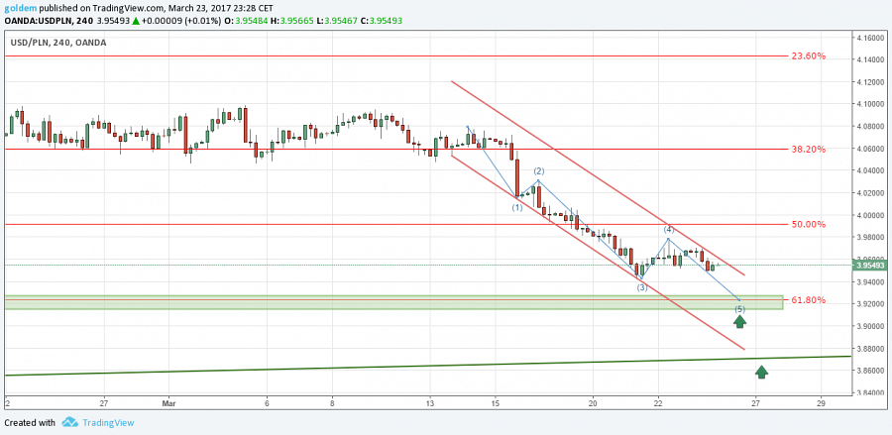

EURPLN
Umocnienie się złotówki w relacji do dolara i euro to głównie zasługa protokołu z ostatniego posiedzenia Rady Polityki Pieniężnej, który ma zdecydowanie jastrzębi wydźwięk. Członkowie Rady coraz bardziej rozważają podniesienie stóp procentowych, która ma być uzasadniona dynamiką cen i wzrostem inflacji. Taki wydźwięk komunikatu dodał siły złotówce, jednakże nie tyle, ile można było oczekiwać przy jastrzębim podejściu Rady. EURPLN skorygował się o 2 grosze, testując dołki z poniedziałku. Podaż nie ma jednak siły na większą reakcję, co sugerować może, że do głosu dojdzie popyt, który będzie chciał przetestować poziom 4,30.

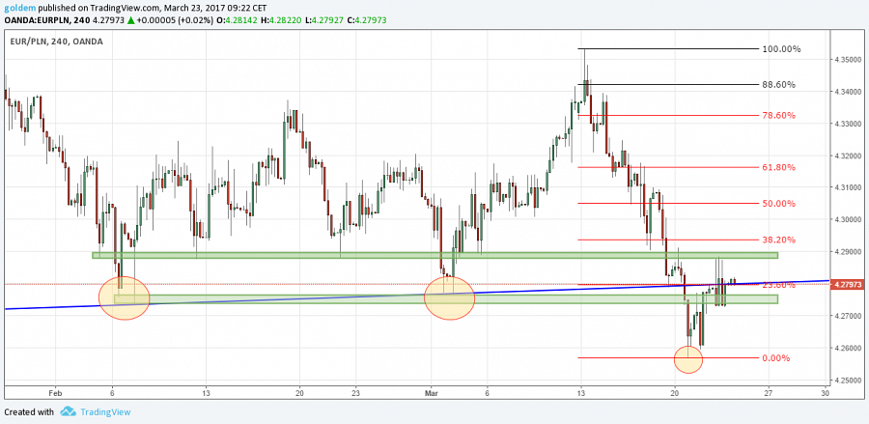

GBPPLN
Coraz ciekawiej wygląda sytuacja na funcie. Brytyjska waluta, która w ostatnich dniach mocno zyskała do dolara i euro, w stosunku do złotego zyskała niewiele. Doskonałe dane z brytyjskiej gospodarki są paliwem dla umocnienia się funta i nawet zapowiedź oficjalnego ogłoszenia Brexitu 29 marca nie jest w stanie go osłabić. Z technicznego punku widzenia funt odbił od poziomu 4,90 i mozolnie pnie się w górę. Na interwale H4 wyrysowała się formacja odwróconej głowy z ramionami na odwrócenie trendu, co pozwala myśleć o wzrostach. Oporem pozostaje poziom 61,8% Fibo ostatniego impulsu spadkowego przy 5,03, a po jego pokonaniu poziom 5,0580. W przypadku spadków wsparciem pozostają lokalne dołki przy 4,90.

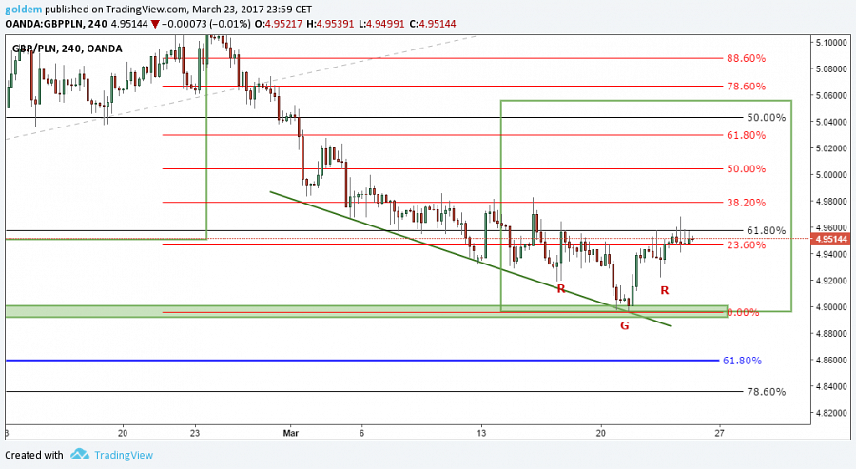

źródło: opracowanie własne ergokantor.pl

Powyższy komentarz walutowy nie jest rekomendacją w rozumieniu Rozporządzenia Ministra Finansów z 19 października 2005 roku. Komentarz został sporządzony w celach informacyjnych i nie powinien stanowić podstawy do podejmowania decyzji inwestycyjnych. Goldem Sp. z o.o., właściciel marki ergokantor.pl i autor komentarza nie ponoszą odpowiedzialności za decyzje inwestycyjne podjęte na podstawie informacji zawartych w niniejszym komentarzu.

